Выполнил: Большаков Илья Вячелавович 298 группа

**ЗАДАЧА №13**

**Реализация авторизации и регистрации**

Цель работы: реализовать авторизацию и регистрацию

Выбранные библиотеки:

* 1. JWT – позволяет сгенерировать токен для авторизации
  2. Yup – простая и быстрая валидация
  3. SuperVisor– один из самых популярных демонов для nodejs
  4. Bcrypt – для хэширования паролей
  5. Mongoose – для взаимодействия с бд

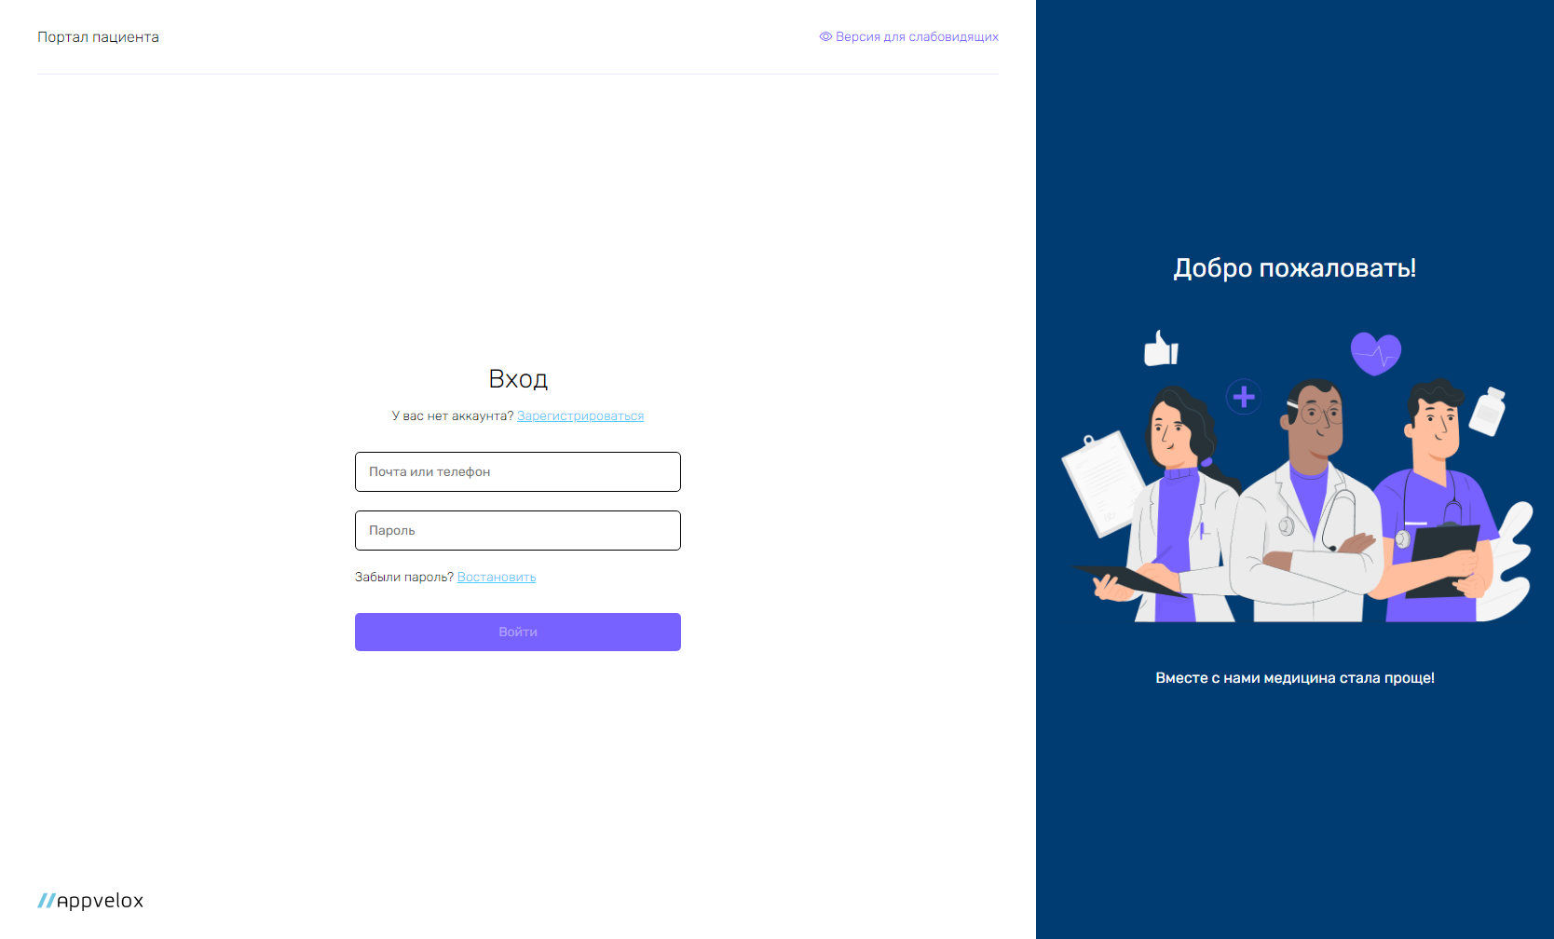

Рисунок 1 – Авторизация

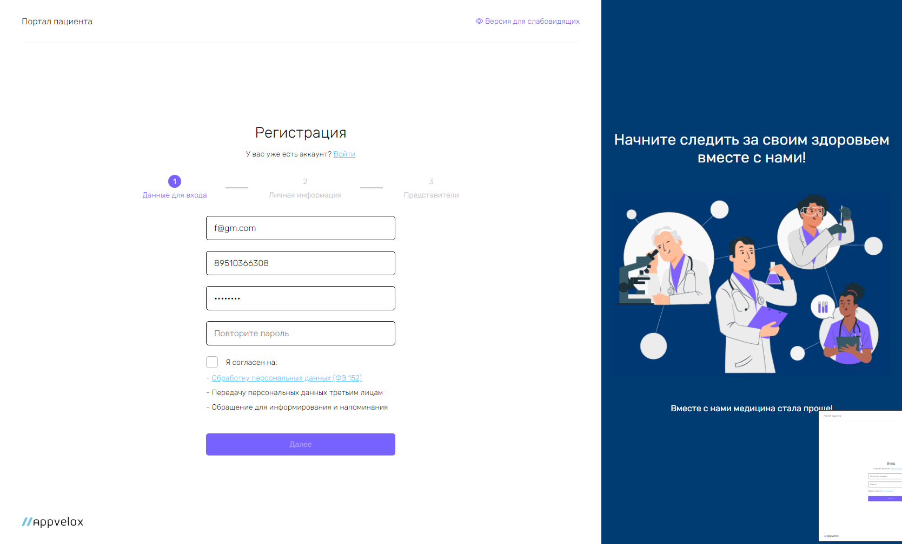

Рисунок 2 - Регистрация

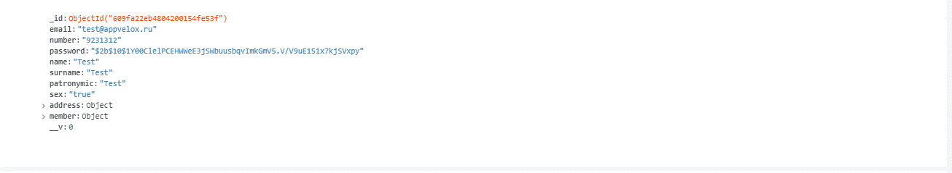

Рисунок 3 - Таблица user

**Вывод**:

Созданы экраны регистрации и авторизации